Практическая работа № 1 от 10.02.2020

Основы работы с системой управления версиями Git

Цель работы
Обучение работе с системой управления версиями Git с использованием сервиса GitHub.

Задачи работы
- Изучить устройство и базовые команды Git.
- Научиться создавать новый репозиторий и копировать уже существующий.
- Научиться сохранять изменения в репозитории.

Перечень обеспечивающих средств
- ПК.
- Учебно-методическая литература.
- Задания для самостоятельного выполнения.

Общие теоретические сведения
Определения
Git – современная и самая распространенная система управления версиями.
Основное предназначение систем управления версиями:
- Контроль версий проектов, состоящих из файлов и директорий, с возможностью переключения между любыми версиями.
- Упрощение взаимодействия между участниками в случае совместной разработки.
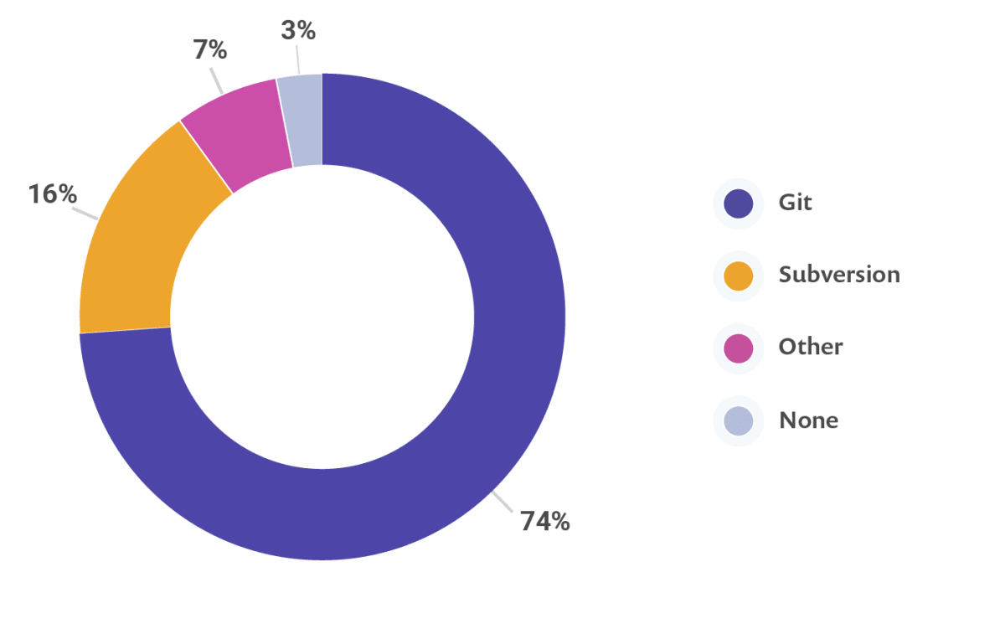
Репозиторий – специальным образом подготовленное хранилище файлов.

GitHub – онлайн-сервис для хранения репозиториев проектов с большим количеством инструментов для выстраивания эффективной совместной разработки.
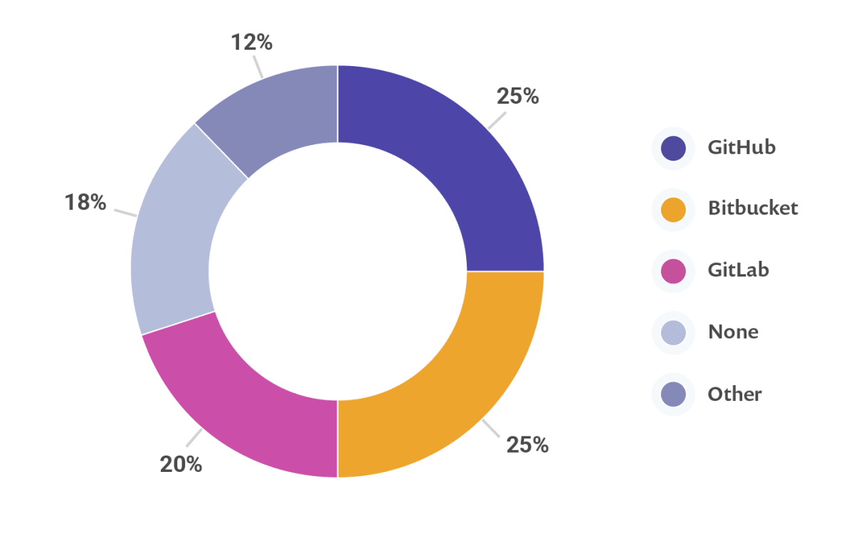
Принцип работы Git
4-й коммит
HEAD
3-й коммит
Рабочая копия
2-й коммит
1-й коммит

Создание нового репозитория в GitHub
Вариант №1 – С помощью кнопки «New» в левом верхнем углу страницы https://github.com/
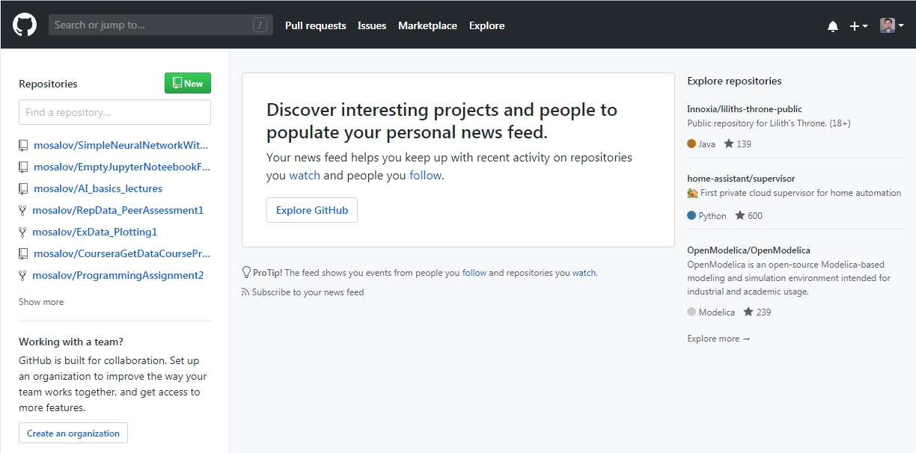
Вариант №2 – С помощью кнопки «New» в правом верхнем углу страницы https://github.com/<username>?tab=repositories
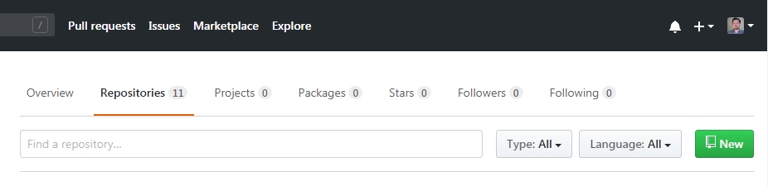
Вариант №3 – С помощью пункта «New repository» выпадающего меню, открывающегося по кнопке «+» в правом верхнем углу на любой из страниц
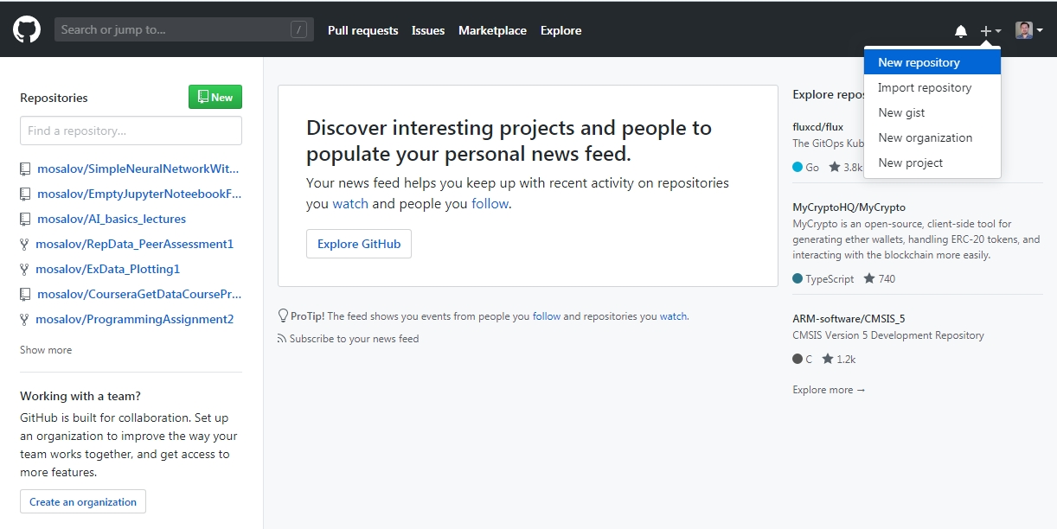
Создание нового файла в GitHub
С помощью кнопки «Create new file» – первая в правом наборе кнопок над содержимым репозитория на странице репозитория
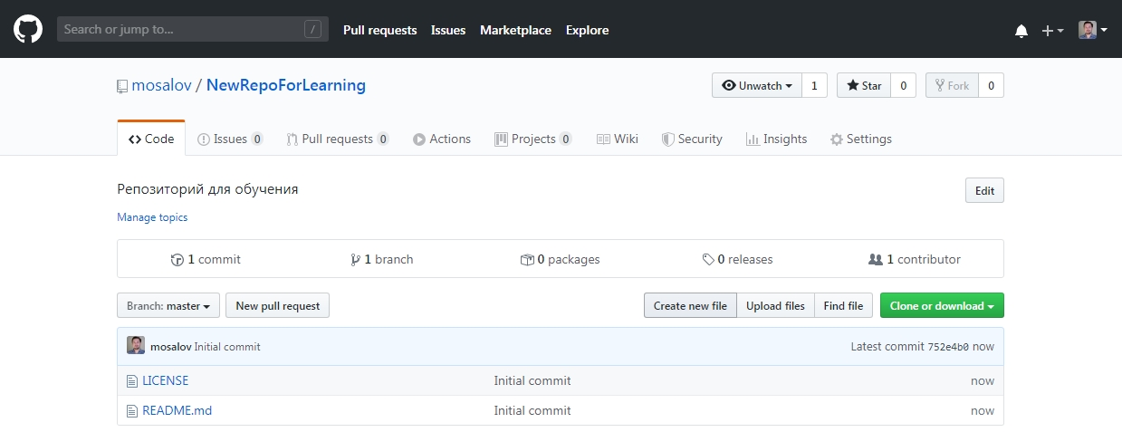
Редактирование файла в GitHub
Нажать на ссылку с названием файла на странице репозитория, затем нажать кнопку с изображением карандаша в правом верхнем углу над содержимым файла
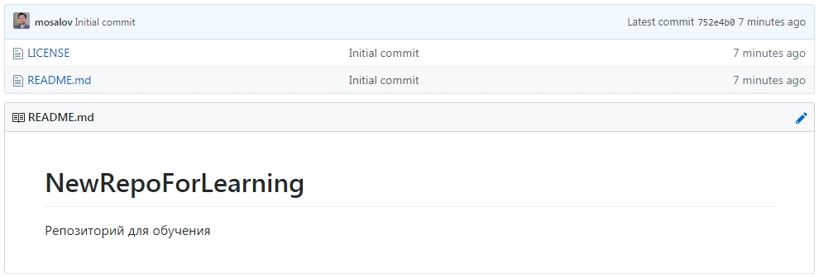
Коммит в GitHub
После внесения изменений в структуру репозитория или содержимое файлов коммит делается с помощью кнопки «Commit changes» в левом нижнем углу под содержимым файла
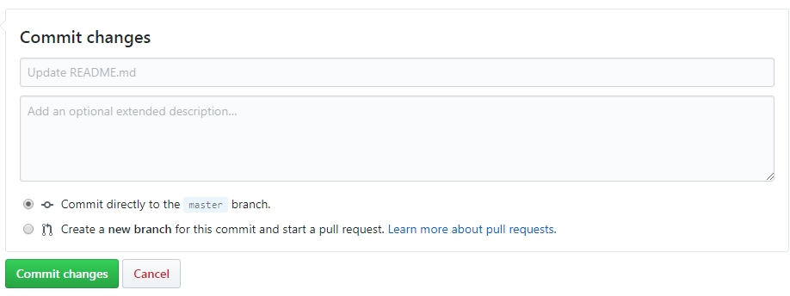
Создание форка чужого репозитория в GitHub
С помощью кнопки «Fork» в левом верхнем углу страницы репозитория
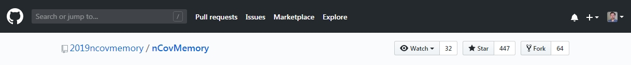
Создание пул-реквеста в GitHub
Сначала с помощью кнопки «New pull request» открывается страница с данными пул-реквеста – вторая кнопка в левом наборе кнопок над содержимым репозитория на странице репозитория
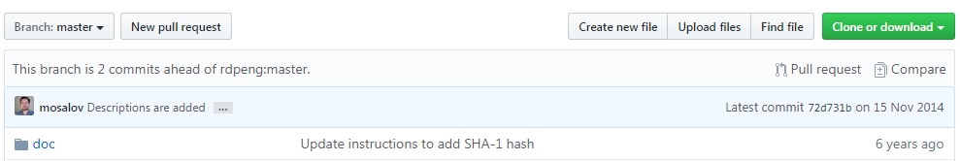
Затем с помощью кнопки «Create pull request» создается пул-реквест
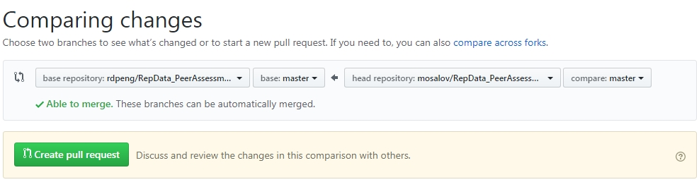
Принятие и отклонение пул-реквеста в GitHub
Принятие пул-реквеста осуществляется с помощью кнопки «Merge pull request» под описанием пул-реквеста.
Отклонение пул-реквеста осуществляется с помощью кнопки «Close pull request» в нижней части страницы с описанием пул-реквеста.
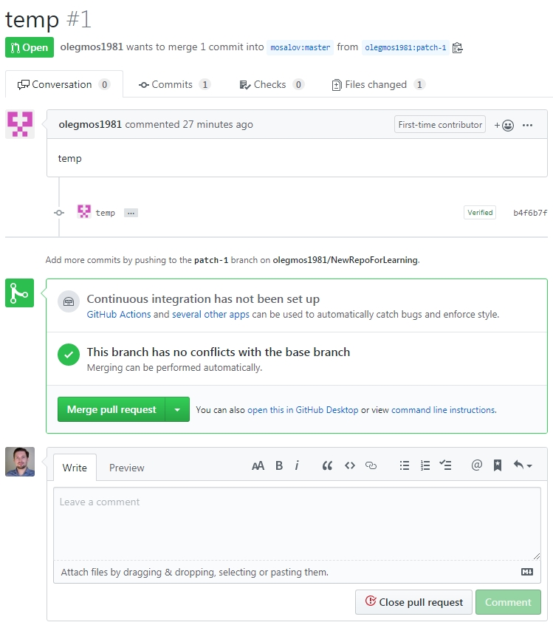
Важное замечание
Все действия, допускающие комментарии, должны быть прокомментированы.

Задание
Часть 1
- Зарегистрируйтесь на GitHub.
- Создайте новый репозиторий на GitHub.
- Создайте и закомитьте новый текстовый файл в вашем новом репозитории.
- Внесите изменения в текстовый файл.

Часть 2
- Сделайте форк репозитория другого студента вашей группы.
- Создайте там новый файл.
- Сделайте пул-реквест.
- Измените существующий в репозитории файл.
- Сделайте пул-реквест.

Часть 3
- Примите пул-реквест в ваш репозиторий.
- Отклоните пул-реквест в ваш репозиторий.

Часть 4
- Сделайте форк репозитория
https://github.com/mosalov/NewRepoForLearning
- Создайте в этом репозитории новый текстовый файл с названием, совпадающим с номером вашей зачетки.
- В файл внесите ответы на контрольные вопросы и ссылки на все созданные в рамках практической работы репозитории.
- Закомитьте файл.
- Сделайте пул-реквест в репозиторий
https://github.com/mosalov/NewRepoForLearning.

Контрольные вопросы
- Опишите процесс совместной работы над общим документом (например, научной статьей ) двух человек, которые используют GitHub.
- Опишите, какие плюсы и минусы вы видите в выборе Git как системы управления версиями для нового проекта?

Требования к отчету
Требуется представить отчет в виде пул-реквеста (детали см. в 4-й части задания).

Литература
- https://habr.com/ru/company/playrix/blog/345732/
- https://proglib.io/p/git-cheatsheet/
- https://git-scm.com/doc

